**Мероприятия**

**ко Дню неизвестного солдата**

3 декабря – День неизвестного солдата. Эта сравнительно новая памятная дата в российской истории. Этот памятный день призван увековечить память, воинскую доблесть и бессмертный подвиг советских и российских воинов, которые погибли в боевых действиях и чьи имена остались неизвестными. Впервые День неизвестного солдата в нашей стране отмечали 2014 году.

В этот день мы вспоминаем советских и российских воинов, погибших в боевых действиях на территории страны или за ее пределами.

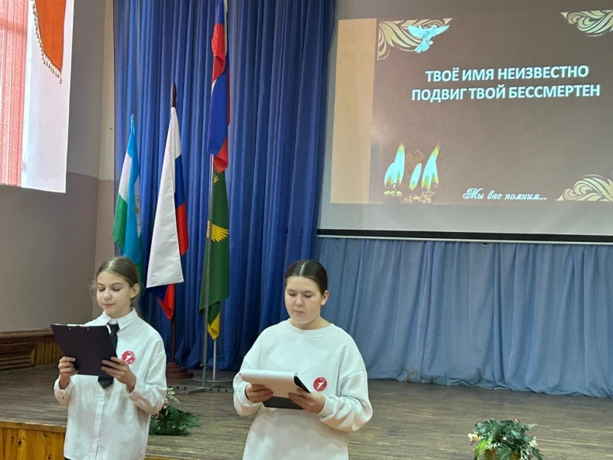    История сохранила нам множество имен героев. Но есть еще одно, не менее всех их славное имя - имя Неизвестного солдата. Это символ всех безымянных героев, погибших в атаках на безымянные высоты или до последнего патрона дравшихся в безвестных окопах.

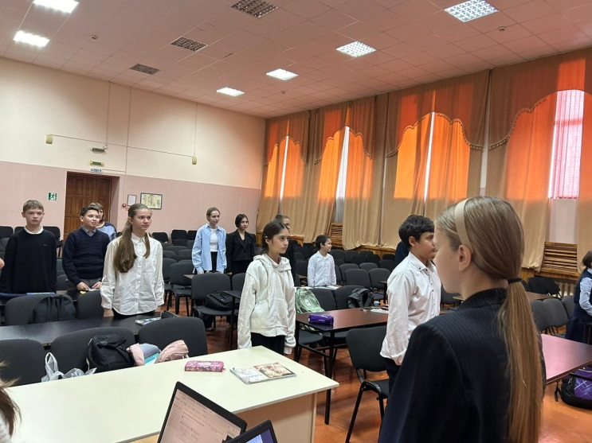 Сегодня Младший состав Актива старшеклассников движения первых для 7 класса провели беседу «Твоё имя неизвестно, подвиг твой бессмертен». Ребята узнали об истории памятной даты – 3 декабря. Узнали о том, как в 1966 году под Москвой, в Зеленограде, была обнаружена воинская братская могила. И решено было выбрать погибшего именно отсюда, чтобы захоронить у стен Кремля в Александровском саду.

В память о воинах, не вернувшихся с полей сражений была объявлена минута молчания.

Кроме того, в 5-ом классе состоялось внеклассное мероприятие, так же посвященное этому Дню воинской славы России. Ребята посмотрели видеорепортаж 1966 года о захоронении неизвестного солдата в Александровском саду, увидели, как сменяется караул на посту № 1 у мемориального комплекса.

